**Мета:** Створити модель мережі, яка складається з 5-х РС та 5-х маршрутизаторів, які з'єднані послідовнимим каналами зв'язку.

**Хід роботи**

Створив мережу, яка складається з 5-х РС та 5-х маршрутизаторів, які з'єднані послідовнимим каналами зв'язку.

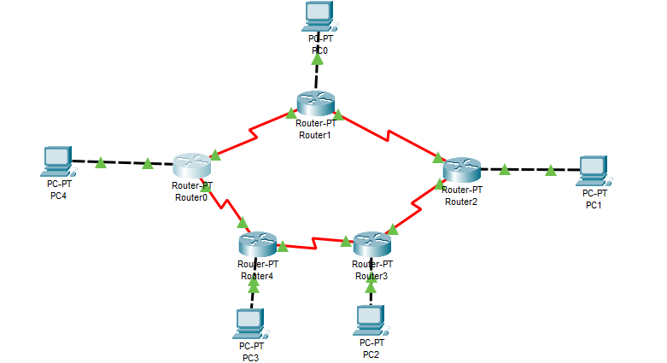

Призначив комп'ютерам ІР-адреси, маску та шлюз.

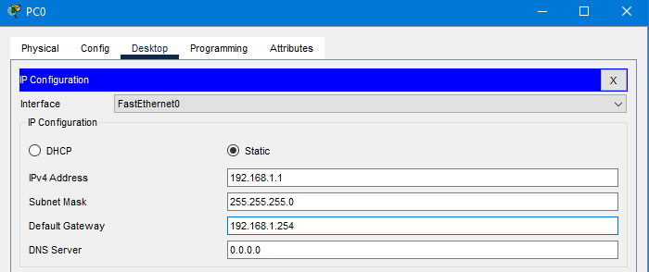

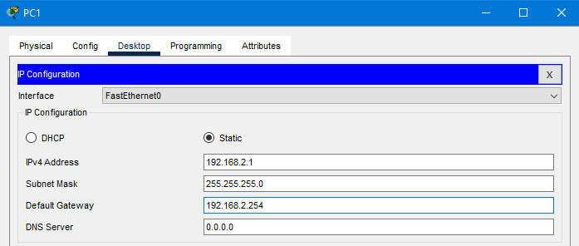

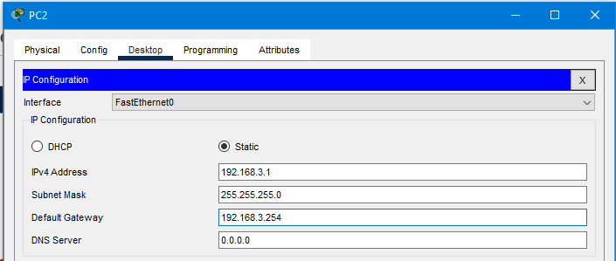

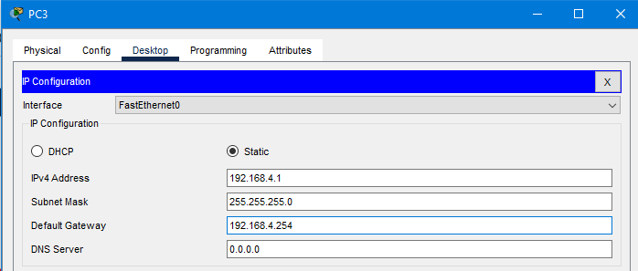

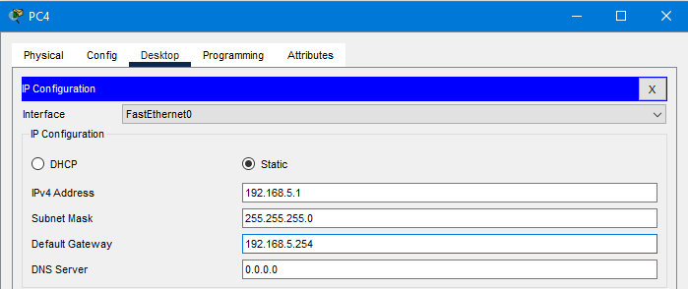

Здійнив налаштування Router0. Налаштував ІР-адреси для інтерфейсів Serial2/0, Serial3/0 та FastEthernet0/0. Для протоколу RIP добавив в таблицю RIP Routing мережі 192.168.5.0, 192.168.6.0, 192.168.10.0.

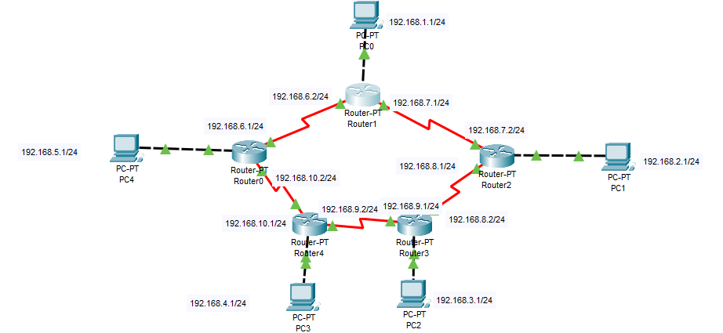

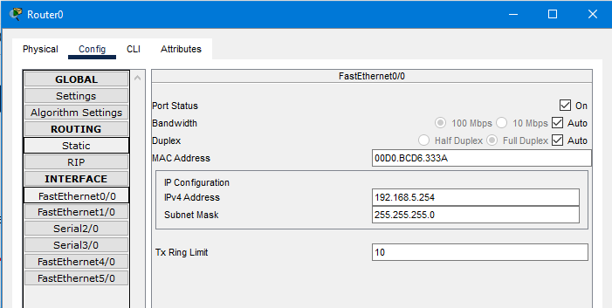

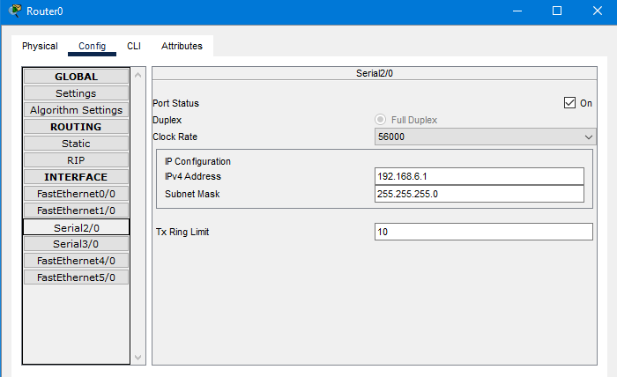

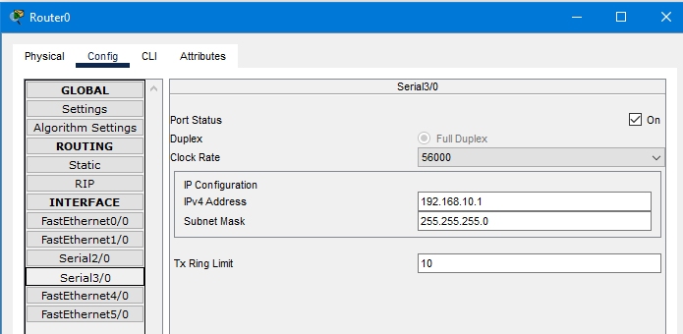

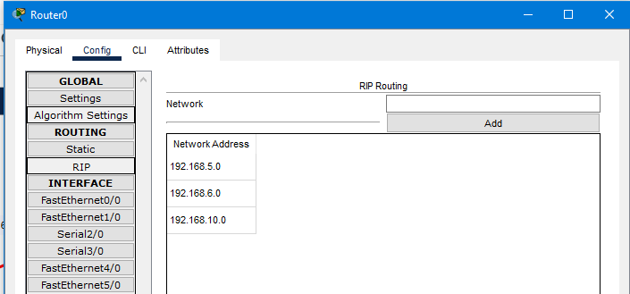

Перевірив таблицю маршрутизації на Router0.

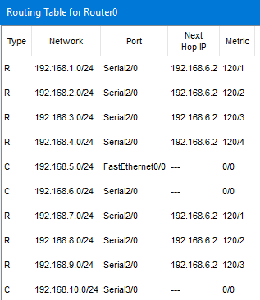

Здійнив налаштування Router1. Налаштував ІР-адреси для інтерфейсів Serial2/0, Serial3/0 та FastEthernet0/0. Для протоколу RIP добавив в таблицю RIP Routing мережі 192.168.1.0, 192.168.6.0, 192.168.7.0.

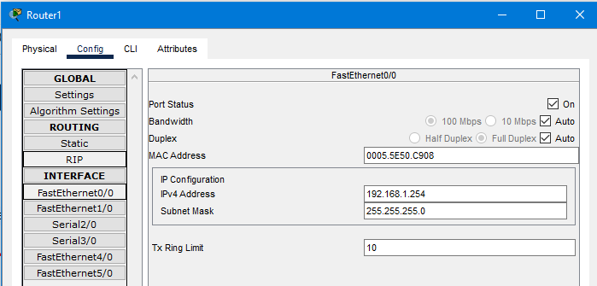

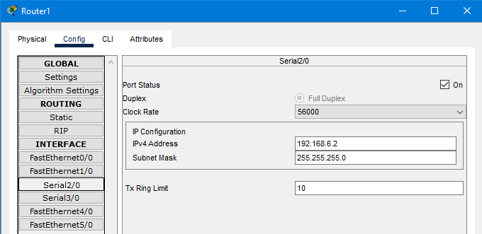

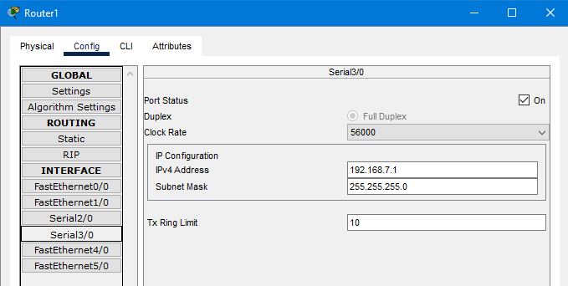

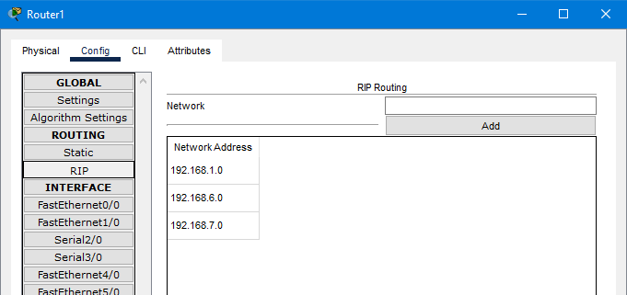

Перевірив таблицю маршрутизації на Router1.

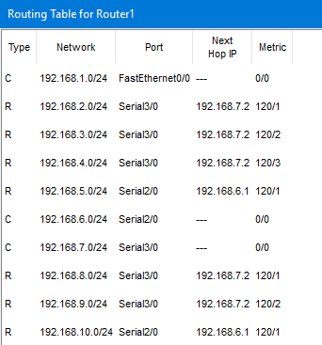

Здійнив налаштування Router2. Налаштував ІР-адреси для інтерфейсів Serial2/0, Serial3/0 та FastEthernet0/0. Для протоколу RIP добавив в таблицю RIP Routing мережі 192.168.2.0, 192.168.7.0, 192.168.8.0.

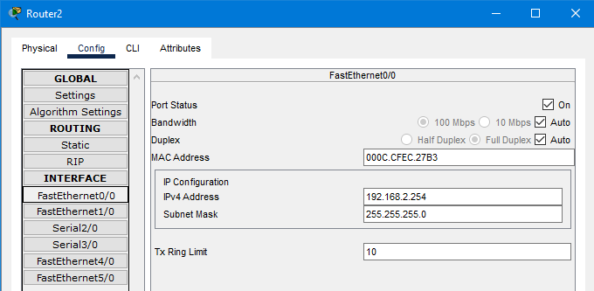

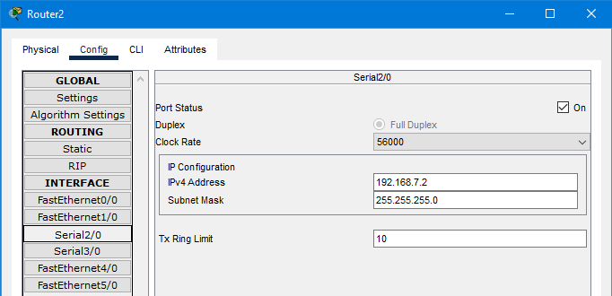

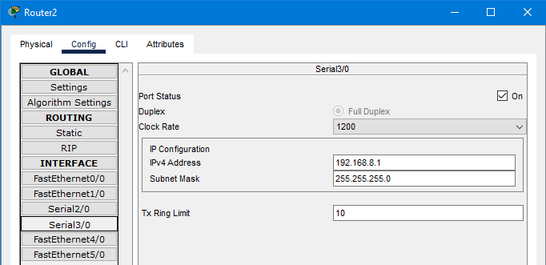

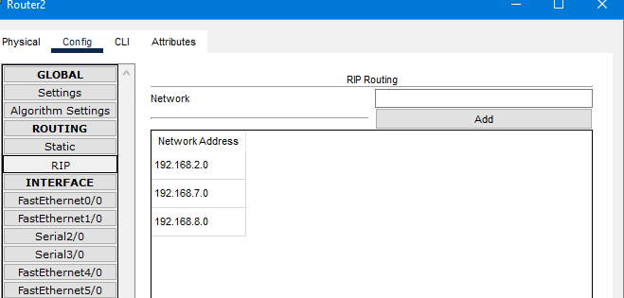

Перевірив таблицю маршрутизації на Router2.

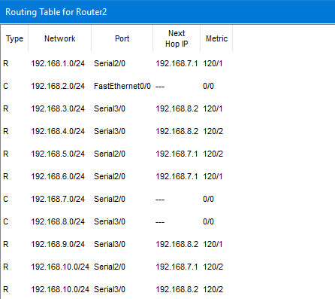

Здійнив налаштування Router3. Налаштував ІР-адреси для інтерфейсів Serial2/0, Serial3/0 та FastEthernet0/0. Для протоколу RIP добавив в таблицю RIP Routing мережі 192.168.3.0, 192.168.8.0, 192.168.9.0.

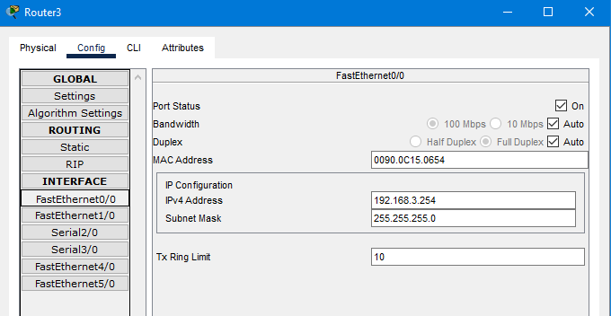

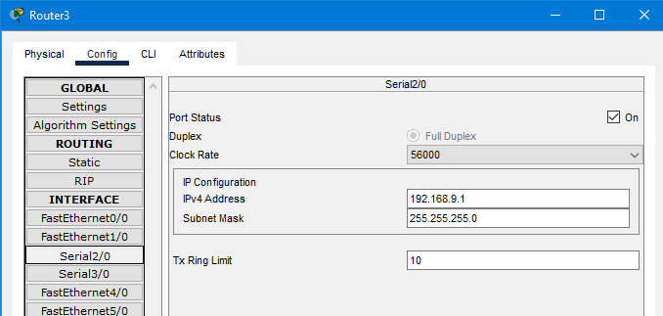

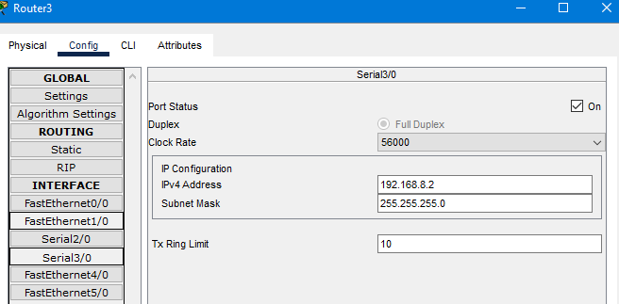

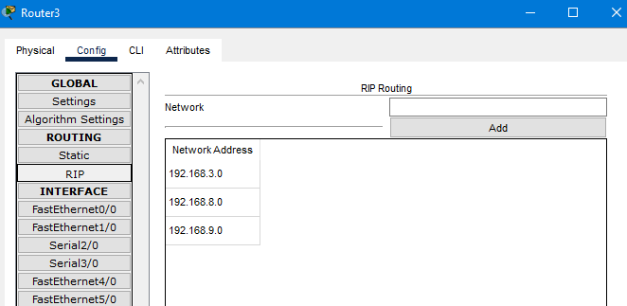

Перевірив таблицю маршрутизації на Router3.

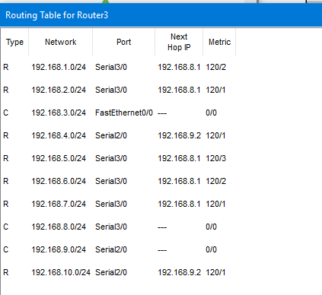

Здійнив налаштування Router4. Налаштував ІР-адреси для інтерфейсів Serial2/0, Serial3/0 та FastEthernet0/0. Для протоколу RIP добавив в таблицю RIP Routing мережі 192.168.4.0, 192.168.9.0, 192.168.10.0.

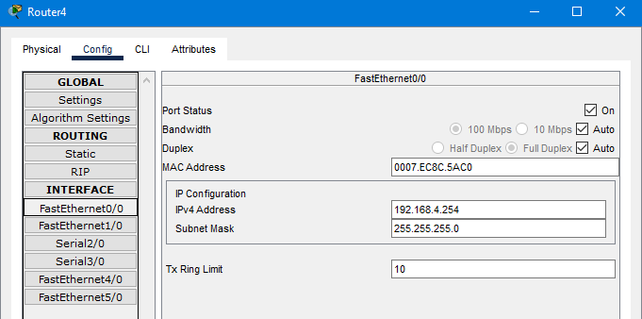

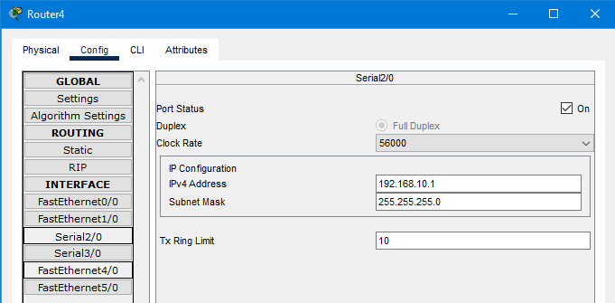

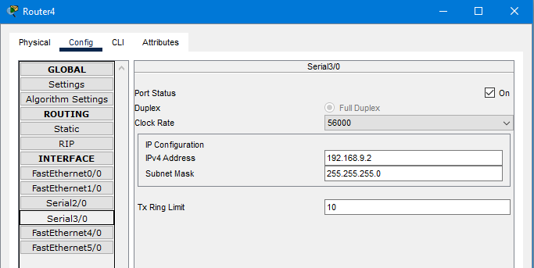

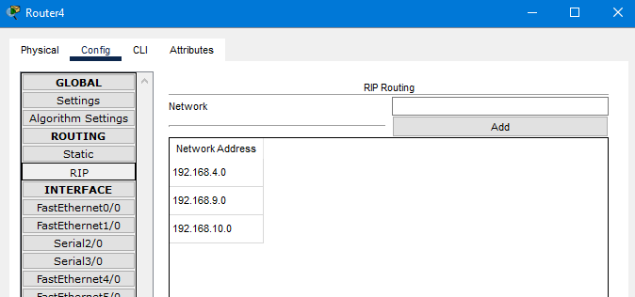

Перевірив таблицю маршрутизації на Router4.

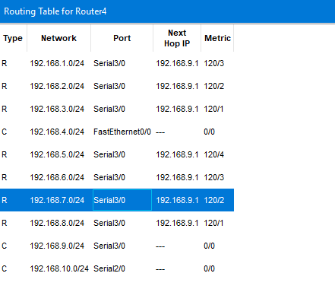

Перевірив з'єднання між РС4 та РС0.

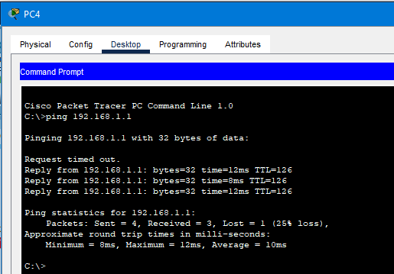

Перевірив з'єднання між РС4 та РС3.

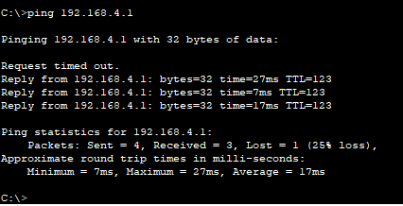

Перевірив з'єднання між РС4 та РС2.

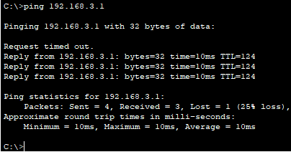

Переглянув Event List для перевірки з'єднання між РС4 та РС2.

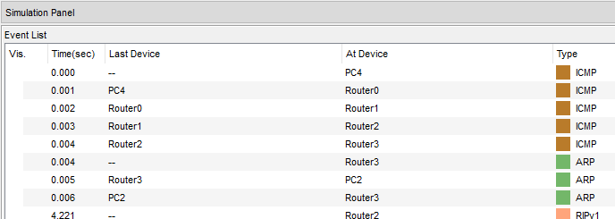

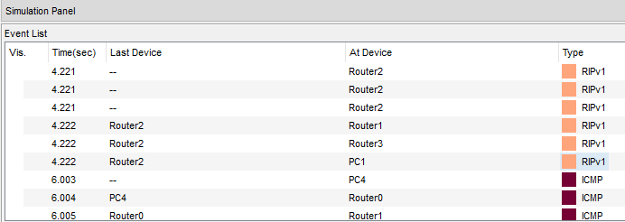

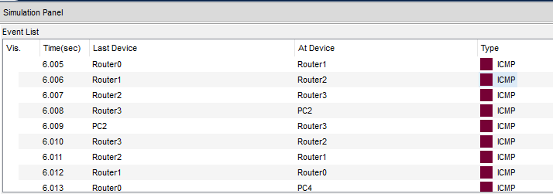

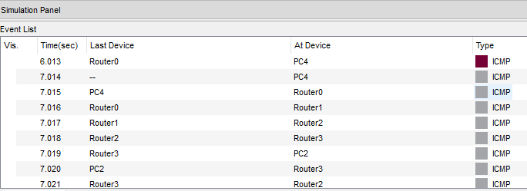

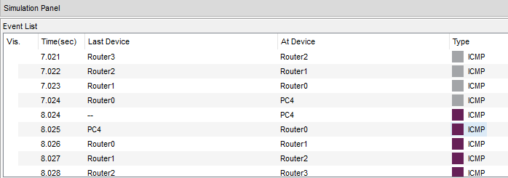

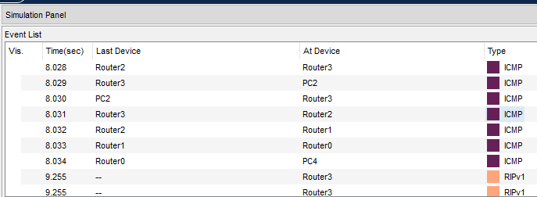

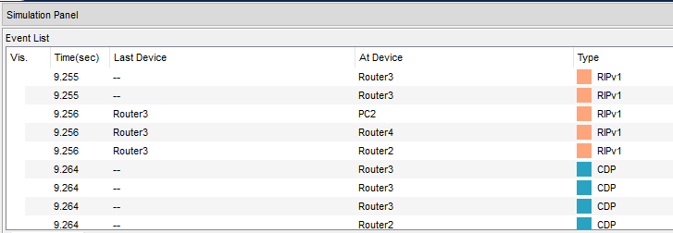

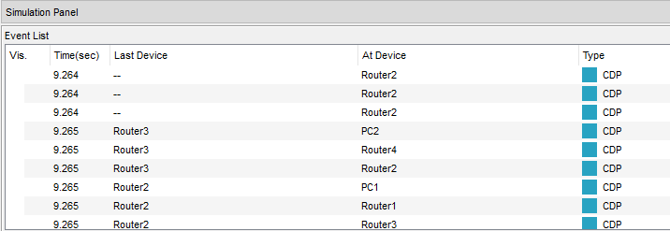

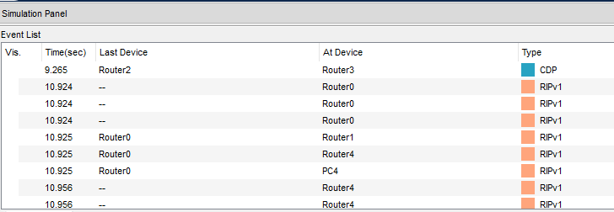

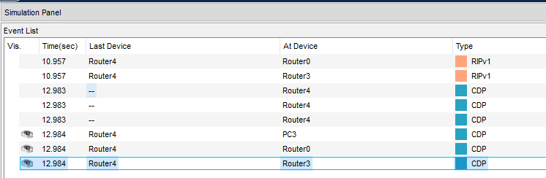

Розірвав з'єднання між Router2 та Router3.

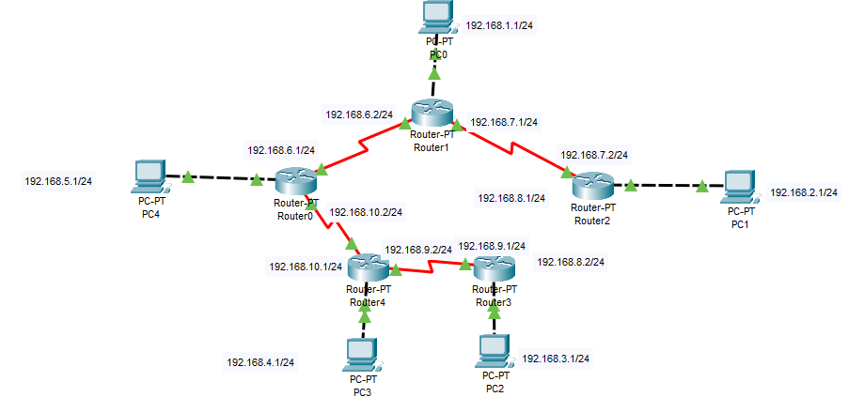

Маршрутизатор виявив розрив лінії, тому перша спроба з'дєднання між РС4 та РС3 була неуспішна. Але при другій спробі маршрутизатор побудував новий маршрут, і тому з'єднання виявилось успішним.

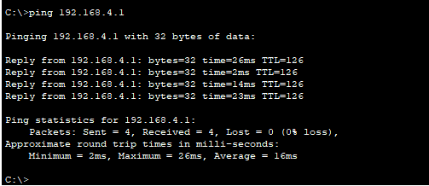

**Висновок**

Під час виконання даної лабораторної роботи я створив модель мережі, яка складається з 5-х РС та 5-х маршрутизаторів, які з'єднані послідовнимим каналами зв'язку. Налаштував ІР-адреси для РС та усіх задіяних інтерфейсів роутерів. З'єднання між РС виявилось успішним.

Розірвав з'єднання між Router2 та Router3. Маршрутизатор виявив розрив лінії, тому перша спроба з'дєднання між РС4 та РС3 була неуспішна. Але при другій спробі маршрутизатор побудував новий маршрут, і тому з'єднання виявилось успішним.